


Вентиляційна система - Рекуперація тепла
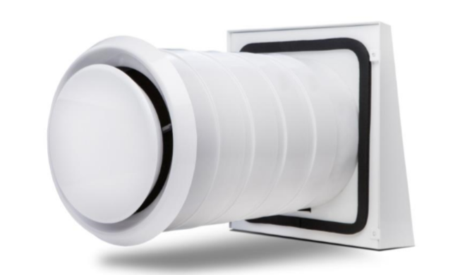

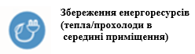


Зручне дистанційне
керування рекуператором
(за допомогою пульта або
додатку на смартфон)


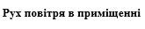
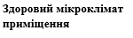


Постійний приток
Свіжого повітря та
видалення
відпрацьованого

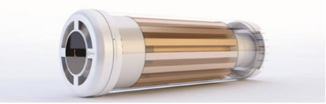

Ми чекаємо на ваш дзвінок вже сьогодні (044) 290-80-91
Email: Sales@vdomalad.in.ua

Вентиляція з рекуперацією – це:
- автоматичне провітрювання при закритих вікнах і без участі мешканців;
- збереження теплової енергії та економія витрат на опалення;
- низьке енергоспоживання в режимі постійної експлуатації;
- автоматичне фільтрування повітря, що надходить в житло;
- практично безшумна робота рекуператорів за рахунок шумопоглинання;
- невеликі габарити і простота в монтажі;
- інтуїтивно-зрозуміле управління вентиляцією;
- доступність і швидкість установки (всього за 2 години).
Вентиляція зі збереженням температури – це оптимальне рішення для закладів з великою кількістю відвідувачів. Вона позбавляє від затхлого повітря, неприємних запахів, попереджає розмноження хвороботворних мікробів забезпечує свіжість у всіх приміщеннях.
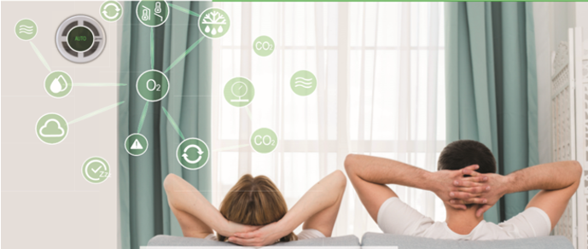
Вентиляція яка зберігає життя

Унікальні опції рекуператора:
- роздільне управління двигунами
- датчик вологості повітря
- визначення стану фільтра
- відображення дата та часу
- зручний таймер сну
- датчик атмосферного тиску
- режим роботи AUTO
- датчик якості повітря
- датчики температури
- дистанційне управління
- сучасний дизайн

Принцип роботи вентиляції
Вентиляція відбувається за принципом наскрізного провітрювання. Тобто один вентилятор подає, фільтрує і нагріває свіже повітря, в той час, як інший паралельно виводить відпрацьоване повітря назовні. Виходячи з цього, рекомендований попарний режим експлуатації. При цьому вентилятори працюють в протилежних напрямках – один в режимі припливної вентиляції, інший – в режимі витяжної вентиляції.
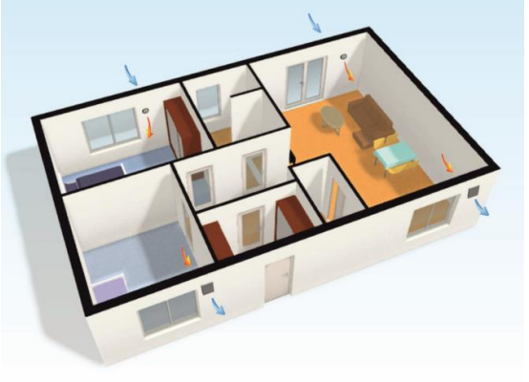
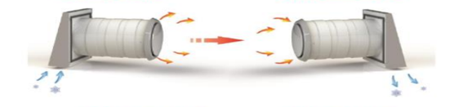
Припливне повітря Відпрацьоване повітря
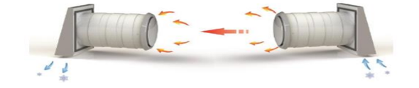
Відпрацьоване повітря Припливне повітря

Рекуперація тепла
У режимі витяжної вентиляції - тепле, відпрацьоване повітря відкачується з приміщення, при цьому накопичувач, що знаходиться у середені кожного вентиляційного приладу, нагрівається теплом відпрацьованого повітря. У режимі припливної вентиляції, відбувається подача свіжого повітря ззовні, його нагрівання за допомогою тепла, акумульованого в накопичувачі, і подача свіжого, нагрітого повітря в приміщення. Ступінь рекуперації (тобто збереження тепла) вентиляційних установок досягає до 91%.
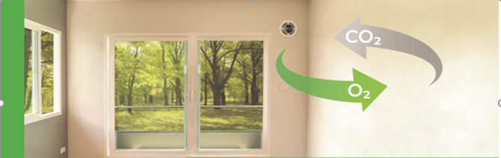
Влітку вентиляційна система може функціонувати як «пасивний охолоджувач», тобто в режимі «вентиляція без рекуперації тепла» вночі виконується охолодження зон припливного повітря, а вдень ​​режим «вентиляція з рекуперацією тепла» запобігає нагріванню внутрішніх приміщень.
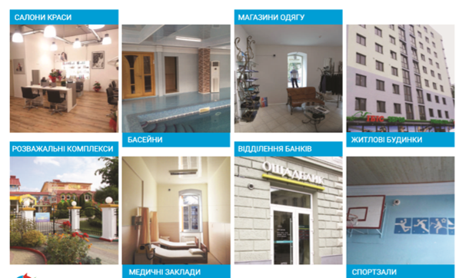
Рекуператор встановлюється: квартири, приватні будинки. офіси, дитсадки, школи, санаторії, готелі, тощо.
Вентиляційна система
- система може застосовуватися як в старих будівлях, так і в новобудовах;
- не потребує значних витрат на монтаж;
- дозволяє знижувати втрати енергії і уникати додаткових витрат, пов'язаних з провітрюванням через вікна;
- запобігає виникненню дефектів будівлі в результаті вологості приміщень;
- забезпечує приємний клімат в приміщенні і необхідний рівень вологості повітря;
- система працює плавно і безшумно;
- завдяки використанню вентиляції можна не відкривати вікна і таким чином уникати вуличного шуму;
- купівля вентиляції передбачає мінімальні інвестиції;
- вентиляційні пристрої мають привабливий вигляд і практично не займають місця, оскільки не потрібно прокладати повітропроводи;
- зроблені з довговічного і зносостійкого матеріалу для тривалого терміну використання;
- мають просту систему управління з можливістю «безперервної вентиляції» без рекуперації тепла;
- економлять енергію за рахунок високого відсотка рекуперації тепла;
- легка чистка теплообмінника, проста заміна фільтрів;
- вентилятори працюють на безпечній низькій напрузі.
Для забудовника / домовласника:
- проста конструкція корпусу рекуператора;
- тривалість кінцевого монтажу одного рекуператора, становить близько 15 хв. (Комплект для установки системи)
- можлива попередня установка (комплект для підготовки).
Для електромонтажу:
- простий монтаж (деталі поставляються в попередньо змонтованому вигляді, ніяких вентиляційних каналів);
- невеликі габарити установки дають можливість виконувати поставки автомобілями фургонами малої вантажопідйомності;
- не потрібні спеціальні інструменти;
- висока безпека установки: мінімальний ризик отримання електричних ушкоджень, що можуть виникнути під час монтажу вентилятора, наприклад, в результаті короткого замикання;
- безкоштовний посібник з планування;
- колір обшивки можна погоджувати в залежності від побажань
- можлива установка на різних фасадах

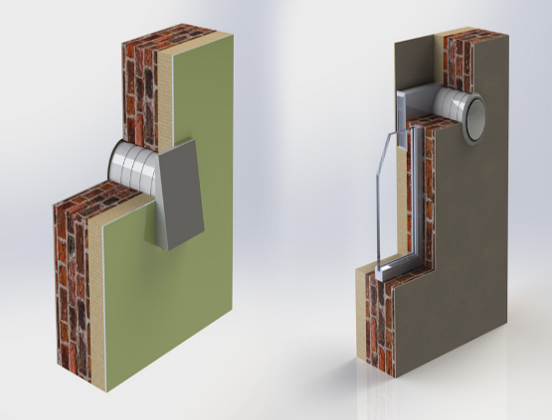
Монтаж вентиляції простий і займає не більше 2 годин
Буріння отворів в стінах здійснюється за допомогою високоточного обладнання та промислового пилососа, що дозволяє виконувати установку без пилу і будівельного сміття навіть в обжитих приміщеннях. Замовивши у нас монтаж вентиляції «під ключ», Ви не тільки отримує висококласний сервіс і супровід наших експертів, а й гарантію на продукцію і якісний монтаж.
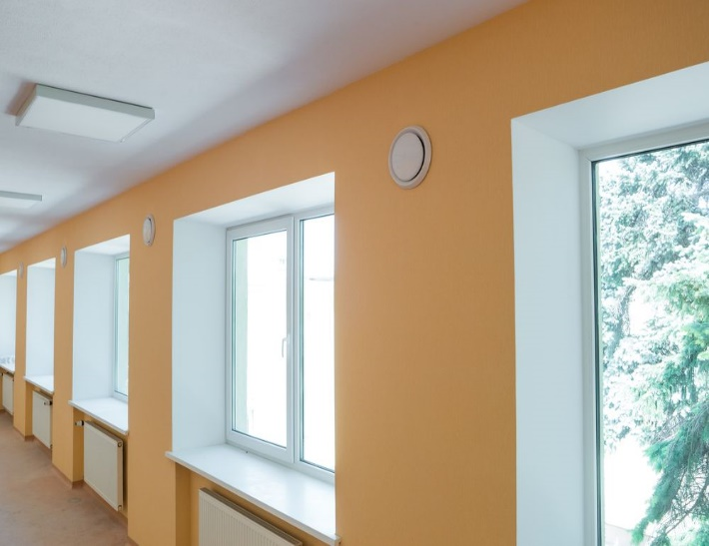
Технічний сервіс передбачає очистку або заміну фільтрів 2 рази на рік. Поміняти фільтр можна самостійно, витративши на це не більше 5 хвилин. Це навіть простіше, ніж помити холодильник.
Для ефективного провітрювання приміщень рекомендується попарна установка рекуператорів. Це пов'язано з тим, що вони працюють в протифазі: один на приплив повітря, інший в цей же час - на відведення повітря. Завдяки такій системі створюється контур руху повітряних потоків, що охоплює більше одного приміщення. Через необхідний проміжок часу автоматика вентиляційної системи змінює режим роботи на інверсний, і рекуператори ефективно замінюють повітря в приміщенні.
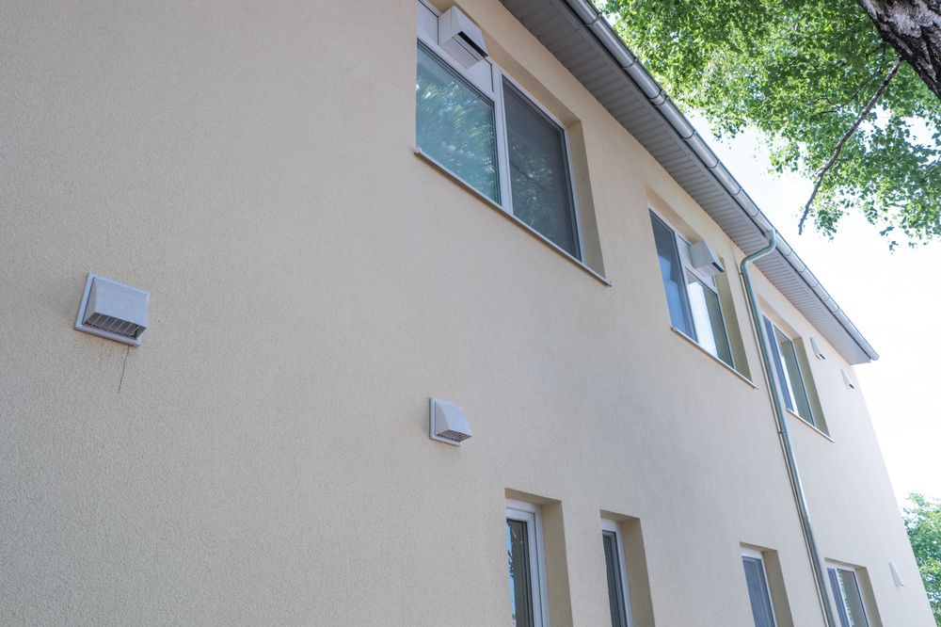
Протиточні вентиляційні системи можуть працювати навіть при закритих дверях в кімнатах. Для того, щоб це було можливим, відстань між дверним полотном і покриттям підлоги повинно бути не менше 5 мм.
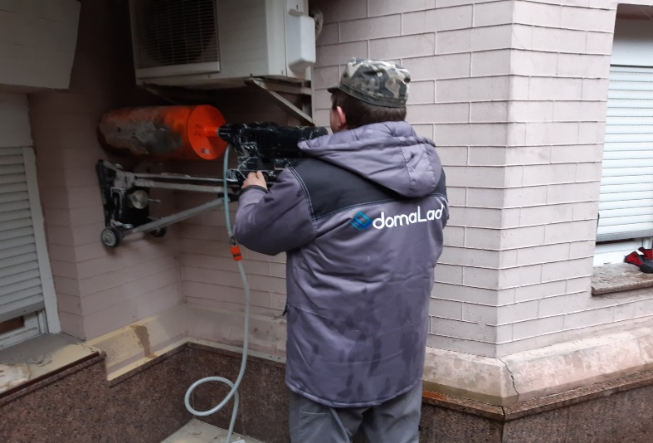
Число використовуваних рекуператорів в житловому будинку, квартирі або офісі розраховується, виходячи з об’єму приміщення і кількості людей, що знаходяться в ньому

Здоровий мікроклімат та чисте повітря – невід’ємне право кожної людини.
Покоління рекуператорів надає можливість самостійно контролювати якість повітря яким дихаєте Ви, Ваші діти, рідні та близькі люди!

